**ОТЧЕТ ПО РЕЗУЛЬТАТАМ  
НЕЗАВИСИМОЙ ОЦЕНКИ КАЧЕСТВА ОБРАЗОВАТЕЛЬНОЙ ДЕЯТЕЛЬНОСТИ ОРГАНИЗАЦИЙ ДОПОЛНИТЕЛЬНОГО ОБРАЗОВАНИЯ, ПОДВЕДОМСТВЕННЫХ  
МИНОБРАЗОВАНИЮ РОСТОВСКОЙ ОБЛАСТИ**

Ростов-на-Дону

2017

**СОДЕРЖАНИЕ**

ВВЕДЕНИЕ 3

1. Общая характеристика объектов независимой оценки качества образовательной деятельности 12

2. Показатели открытости и доступности информации о деятельности образовательных организаций 13

3. Показатели комфортности условий, в которых осуществляется образовательная деятельность 21

4. Описание выборки социологического опроса получателей образовательных услуг 26

5. Показатели доброжелательности, вежливости, профессиональной компетентности работников образовательных организаций 28

6. Показатели удовлетворенности качеством образовательной деятельности образовательных организаций 37

7. ЗАКЛЮЧЕНИЕ 46

ПРИЛОЖЕНИЯ 50

# ВВЕДЕНИЕ

**1) Цель и содержание НОК ОД**

Независимая оценка качества образовательной деятельности (далее – НОК ОД) – это оценочная процедура, которая направлена на получение сведений об образовательной деятельности организаций, о качестве подготовки обучающихся и реализации образовательных программ, предоставление участникам отношений в сфере образования соответствующей информации об уровне организации работы по реализации образовательных программ и улучшения информированности потребителей о качестве работы образовательной организации.

**2) Область применения**

Результаты НОК ОД могут быть востребованы различными группами пользователей для решения актуальных профессиональных и личных задач, в том числе:

а) Обучающимися и их родителями (законными представителями):

- в целях выбора места обучения для себя и / или своих детей;

- для выявления текущего уровня освоения образовательных программ и корректировки индивидуальных учебных планов;

- для оценки собственных возможностей продолжения образования по тем или иным образовательным программам;

б) Организациями, осуществляющими образовательную деятельность, в целях:

- оценки уровня подготовки обучающихся и факторов, на него влияющих;

- оценки соответствия реализуемой деятельности запросам и ожиданиям участников образовательного процесса и / или иных заинтересованных организаций;

- определения перечня мероприятий по улучшению результатов и качества предоставления образовательных услуг;

в) Заинтересованными организациями – для выработки совместных с образовательной организацией действий по корректировке образовательных программ, методов обучения и др.

г) Коллегиальными органами управления организациями, осуществляющими образовательную деятельность – в качестве механизма вовлечения родителей и представителей местного сообщества в реализацию задач ее развития и т.д.

д) Федеральными и региональными органами исполнительной власти – в целях принятия управленческих решений, в том числе при кадровых перестановках, разработке программ по развитию системы образования, проведении конкурсного отбора лучших образовательных организаций, при распределении грантов, и др.

**3) Нормативно-правовые и инструктивно-методические материалы для проведения НОК ОД**

3.1) Федеральный закон от 29.12.2012 № 273-ФЗ (ред. от 12.05.2017) «Об образовании в Российской Федерации» (статья 95 «Независимая оценка качества образования»).

3.2) Приказ Минобрнауки России от 05.12.2014 № 1547 «Об утверждении показателей, характеризующих общие критерии оценки качества образовательной деятельности организаций, осуществляющих образовательную деятельность».

3.3) Письмо Минобрнауки России от 03.04.2015 № АП-512/02 «О направлении Методических рекомендаций по НОКО» (вместе с «Методическими рекомендациями по проведению независимой оценки качества образовательной деятельности организаций, осуществляющих образовательную деятельность», утв. Минобрнауки России 01.04.2015).

3.4) Постановление Правительства РФ от 10.07.2013 N 582 (ред. от 17.05.2017) «Об утверждении Правил размещения на официальном сайте образовательной организации в информационно-телекоммуникационной сети «Интернет» и обновления информации об образовательной организации».

3.5) Приказ Рособрнадзора от 29.05.2014 № 785 (ред. от 02.02.2016) «Об утверждении требований к структуре официального сайта образовательной организации в информационно-телекоммуникационной сети «Интернет» и формату представления на нем информации».

3.6) Методические рекомендации по расчету показателей независимой оценки качества образовательной деятельности организаций, осуществляющих образовательную деятельность (письмо № 02-860 от 14.09.2016 «О направлении методических рекомендаций» департамента стратегии, анализа и прогноза Министерства образовании и науки Российской Федерации).

**4) Сроки проведения НОК ОД**

Независимая оценка проводилась в августе-сентябре 2017 года.

**5) Информационная база НОК ОД**

В ходе проведения НОК ОД образовательных организаций используются:

а) Данные официальных сайтов образовательных организаций через просмотр содержимого страниц web-ресурса с выявлением и фиксацией наличия соответствующей информации, актуальности ее содержания, удобства доступа к информации для посетителей официального сайта.

б) Данные, содержащиеся в форме федерального статистического наблюдения (ФСН) 1-ДО.

в) Другая статистическая и отчетная информация о деятельности образовательных организаций, полученная с их официальных сайтов.

г) Сведения, содержащиеся в отчетах о результатах самообследования (и /или публичных докладах) образовательных организаций.[1]

д) Сведения, полученные от образовательных организаций по запросу.

е) Данные социологического опроса получателей (потребителей) образовательных услуг.

**6) Критерии независимой оценки качества образовательной деятельности образовательных организаций**

В соответствии с приказом Министерства образования и науки Российской Федерации от 5 декабря 2014 года № 1547 «Об утверждении показателей, характеризующих общие критерии оценки качества образовательной деятельности организаций, осуществляющих образовательную деятельность» независимая оценка проводится по четырем основным критериям:

- открытость и доступность информации об образовательной организации;

- комфортность условий, в которых осуществляется образовательная деятельность;

- доброжелательность, вежливость и компетентность работников образовательной организации;

- удовлетворенность качеством образовательной деятельности образовательной организации.

**7) Методика проведения независимой оценки качества образовательной деятельности образовательных организаций**

В целях инструментального обеспечения реализации НОК ОД разработана Методика проведения независимой оценки качества образовательной деятельности (НОК ОД) организаций, осуществляющих образовательную деятельность.

Методика предполагает следующий порядок проведения НОК ОД ОО (рисунок 1, прим.: этапы II–VI могут реализовываться одновременно):

I. Описание объектов НОК ОД (общая характеристика объектов НОК ОД).

II. Ранжирование образовательных организаций по показателям, характеризующим открытость и доступность информации об организациях.

Ранжирование образовательных организаций проводится по показателям блока A (Приложение 1) – Открытость и доступность информации об организации.

Оценивание блока А осуществляется в форме мониторинга сайтов образовательных организаций по показателям, объединенным в 4 группы, характеризующим в совокупности наличие на официальном сайте образовательной организации информации, актуальность ее содержания, удобство доступа к информации для посетителя официального сайта.

Для мониторинга сайтов используется перечень сведений об образовательной организации, которые должны быть представлены на ее официальном сайте (Приложение 2). Балльная оценка выставляется по результатам мониторинга сайта образовательной организации по правилам, изложенным в Приложении 2.

При суммировании набранных баллов по показателям раздела «Открытость и доступность информации об организации» получается оценка значения интегрального фактора по блоку А. Максимально возможное значение интегрального фактора, которое образовательная организация может набрать по блоку А – 40 баллов.



Рисунок 1 – Порядок проведения независимой оценки качества образовательной деятельности образовательных организаций

III. Ранжирование образовательных организаций по показателям комфортности условий, в которых осуществляется образовательная деятельность.

Ранжирование образовательных организаций проводится по показателям блока B (Приложение 1) – Комфортность условий, в которых осуществляется образовательная деятельность.

Оценивание блока B проводится по показателям, объединенным в 7 групп, характеризующим в совокупности комфортность условий, в которых осуществляется образовательная деятельность.

Для выставления оценок по показателям (и расчета отдельных показателей) блока B используются:

а) Данные, содержащиеся в формах федерального статистического наблюдения (ФСН) о работе образовательной организации.

б) Другая статистическая и отчетная информация о деятельности образовательных организаций, полученная с их официальных сайтов.

в) Сведения, содержащиеся в отчетах о результатах самообследования (и / или публичных докладах) образовательных организаций.

Полученные оценки (значения) показателей по блоку B далее переводятся в баллы по правилам, изложенным в Приложении 1.

При суммировании набранных баллов по показателям раздела «Комфортность условий, в которых осуществляется образовательная деятельность» получается оценка значения интегрального фактора по блоку B. Максимально возможное значение интегрального фактора, которое образовательная организация может набрать по блоку B – 70 баллов.

IV. Ранжирование образовательных организаций по показателям, касающимся доброжелательности, вежливости, компетентности работников.

Ранжирование образовательных организаций проводится по показателям блока C (Приложение 1) – Доброжелательность, вежливость, компетентность работников.

Оценивание блока C проводится по 2-м показателям, характеризующим доброжелательность, вежливость, компетентность работников образовательной деятельности.

Для расчета значений показателей блока C используются данные социологического опроса получателей (потребителей) образовательных услуг. Значения показателей по блоку C рассчитываются согласно подходу, изложенному в Приложении 1, и могут изменяться в пределах от 0 до 100%.

V. Ранжирование образовательных организаций по показателям, характеризующим удовлетворенность качеством образовательной деятельности организаций.

Ранжирование образовательных организаций проводится по показателям блока D (Приложение 1) – Удовлетворенность качеством предоставляемых образовательных услуг.

Оценивание блока D проводится по 3-м показателям, характеризующим удовлетворенность потребителей качеством предоставляемых образовательных услуг.

Для расчета значений показателей блока D используются данные социологического опроса получателей (потребителей) образовательных услуг. Значения показателей по блоку D рассчитываются согласно подходу, изложенному в Приложении 1, и могут изменяться в пределах от 0 до 100%.

Полученные оценки (значения) показателей по блокам C и D далее переводятся в баллы по формуле:

|  |  |
| --- | --- |
| $$\frac{Д_{_уд}}{100\%}×10,$$ | (1) |

где $Д_{_уд}$– доля удовлетворенных качеством образовательной деятельности по показателям блоков C и D, %.

Итоговое значение интегрального показателя качества образовательной деятельности для каждой образовательной организации рассчитывается как сумма значений частных показателей по блокам А, В, C, D, которое используется для ранжирования образовательных организаций и формулирования выводов.

Определение значений показателей по блокам C и D осуществляется в рамках проводимого социологического исследования.

**Цель социологического исследования –** выявить оценку родителями учащихся качества образовательных услуг, предоставляемых организациями дополнительного образования (ОДО) Ростовской области.

**Метод опроса** – анкетирование по стандартизированному инструментарию.

Статистическая обработкаинформации в данном исследовании осуществляется с помощью программного пакета SPSS.

VI. Формирование итогового аналитического отчета.

Оператор проведения НОК ОД, на основе полученных на этапах I–VI выводов и результатов:

1) Анализирует и обобщает полученные в ходе НОК ОД данные.

2) Составляет итоговый аналитический отчет.

3) Передает результаты независимой оценки на рассмотрение заказчика (-ов) исследования.

Результаты независимой оценки публикуются на сайте (-ах) образовательной (-ых) организации (-ий) – объекте (-ах) оценки и в обобщенном виде – на официальном сайте для размещения информации о государственных (муниципальных) учреждениях <http://bus.gov.ru>.

**1. Общая характеристика объектов независимой оценки качества образовательной деятельности**

Независимая оценка качества образовательной деятельности проведена в следующих образовательных организациях (таблица 1.1):

Таблица 1.1 – Организации дополнительного образования, подведомственные минобразованию Ростовской области, участвовавшие в независимой оценке качества образовательной деятельности

|  |  |  |
| --- | --- | --- |
| **№ п/п** | **Организации дополнительного образования** | **Общее количество учащихся** |
| 1 | ГБУ ДО РО «Областной центр дополнительного образования детей» (ОЦДОД) | 920 |
| 2 | ГБУ ДО РО «Областной экологический центр учащихся» (ОЭЦУ) | 1406 |
| 3 | ГБУ ДО РО «Областной центр технического творчества учащихся» (ОЦТТУ) | 1100 |
|  | **Итого** | **3426** |

Независимая оценка качества проведена в трех организациях дополнительного образования, подведомственных минобразованию Ростовской области.

**2. Показатели открытости и доступности информации о деятельности образовательных организаций**

Проведен мониторинг сайтов организаций дополнительного образования (ОДО), подведомственные минобразованию Ростовской области. Для проведения мониторинга использованы показатели, представленные в Приложении 2.

Следует учесть, что в ходе мониторинга сайтов учитывалась не только полнота представленной информации, но и ее актуальность. В частности, если, например, на сайте организации был представлен отчет о самообследовании за 2015-2016 учебный год, но не было отчета за 2016-2017 учебный год (или за 2016 год), то это трактовалось как отсутствие актуальной информации, и по данному показателю выставлялась оценка «0». Оценка «0» также могла быть выставлена, даже если актуальная информация есть, но ее невозможно найти, или она содержится как один из разделов какого-либо отчета и напрямую (в виде странице) на сайте не представлена или не находится через поиск.

Результаты мониторинга сайтов ОДО, подведомственных минобразованию Ростовской области, в проранжированном виде представлены в таблице 2.1. В таблице 2.2 содержатся примечания по каждой ОДО, описывающие недостатки и дефициты их сайтов.

На рисунке 2.1 данные об ОДО, подведомственных минобразованию Ростовской области, представлены в графической форме. Из диаграммы следует, что все три анализируемые ОДО показали неудовлетворительные результаты (10,4-13,5 баллов из 40 возможных).

Таблица 2.1 – Ранжирование ОДО, подведомственных минобразованию Ростовской области по показателям, характеризующим открытость и доступность информации, размещенной на сайте  
(по состоянию на август 2017 г.)

|  |  |  |  |  |  |  |
| --- | --- | --- | --- | --- | --- | --- |
| **№** | **ОДО** | **Максимум 10 баллов** | | | | **Всего, баллов** |
| **Полнота и актуаль­ность информа­ции об организа­ции** | **Наличие сведений о педагоги­ческих работни­ках организ­ации** | **Доступ­ность взаимодействия с получа­телями образова­тельных услуг** | **Доступ­ность сведений о ходе рассмо­трения обращений граждан** |
| 1 | Областной центр дополнительного образования детей | 6,5 | 3,0 | 4,0 | 0,0 | **13,5** |
| 2 | Областной центр технического творчества учащихся | 4,9 | 4,5 | 4,0 | 0,0 | **13,4** |
| 3 | Областной экологический центр учащихся | 5,4 | 1,0 | 4,0 | 0,0 | **10,4** |

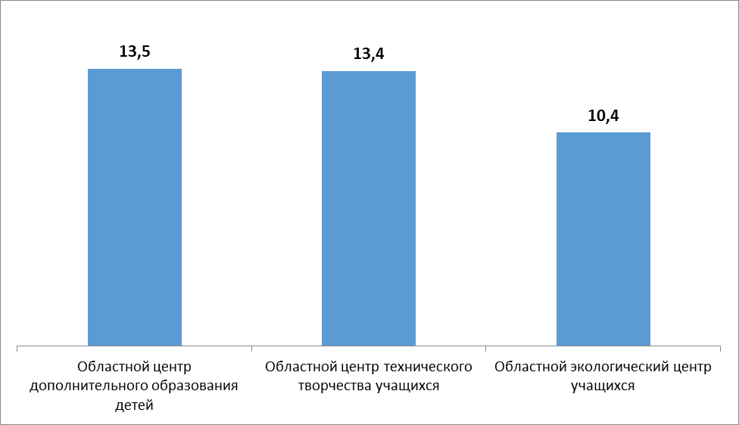

Рисунок 2.1 – Ранжирование ОДО, подведомственных минобразованию Ростовской области по показателям, характеризующим открытость и доступность информации, размещенной на сайте, баллы  
(по состоянию на август 2017 г.)

Таблица 2.2 – Дефициты сайтов ОДО, подведомственных минобразованию Ростовской области по показателям, характеризующим открытость и доступность информации (по состоянию на август 2017 г.)

| **№** | **ОДО** | **Дефициты** |
| --- | --- | --- |
| 1 | Областной центр дополнительного образования детей | 1) На главной странице отсутствует форма поиска по сайту.  2) На сайте организации есть раздел «Сведения об образовательной организации», но большинство необходимых подразделов в нем не представлены.  3) Отсутствие (или недостаточно представлены) локальных нормативных актов.  4) Отсутствие (или неактуальный) отчета о результатах самообследования (публичного доклада). Ссылка на отчет не работает: <https://docs.google.com/viewer?url=https://www.ocdod.ru/wp-content/upload/2016/04/sama.doc>.  5) Отсутствие на сайте раздела (подраздела) «Предписания органов, осуществляющих государственный контроль (надзор) в сфере образования, отчеты об исполнении таких предписаний».  6) Отсутствие информации о реализуемых уровнях образования и нормативных сроках обучения.  7) Отсутствие учебного плана на 2016-2017 уч. год. Ссылка на учебный план не работает:  <https://docs.google.com/viewer?url=https://ocdod.ru/activity/educational/attachment/%d1%83%d1%87%d0%b5%d0%b1%d0%bd%d1%8b%d0%b9-%d0%bf%d0%bb%d0%b0%d0%bd-%d0%bd%d0%b0-2016-2017-%d1%81-01-%d0%b0%d0%bf%d1%80%d0%b5%d0%bb%d1%8f-2017>.  8) Отсутствие сведений об аннотациях к рабочим программам дисциплин (по каждой дисциплине в составе образовательной программы) с приложением их копий.  9) Отсутствие календарного учебного графика на 2016-2017 уч. год.  10) Отсутствие (или неактуальная) информации о численности обучающихся по реализуемым образовательным программам (за счет разных источников финансирования).  11) Отсутствие сведений о доступе к информационным системам и информационно-телекоммуникационным сетям  12) Отсутствие сведений о доступности материально-технической обеспечения (МТО) организации для использования инвалидами и лицами с ОВЗ.  13) Отсутствие (или неактуальная) информации о количестве вакантных мест для приема (перевода) учащихся по каждой образовательной программе, профессии, специальности, направлению подготовки (за счет разных источников финансирования).  14) Отсутствие на сайте раздела (подраздела) «Руководство. Педагогический состав».  15) Отсутствие сведений о педагогических работниках организации (Приложение 2, пп. 42-49).  16) Отсутствие доступности взаимодействия с получателями образовательных услуг с помощью электронных сервисов (электронная форма для обращений участников образовательного процесса).  17) Отсутствие возможности внесения предложений (электронный сервис для on-line взаимодействия с руководителями и педагогическими работниками образовательной организации, электронная приемная, блог).  18) Отсутствие сведений о ходе рассмотрения обращений потребителей образовательных услуг. |
| 2 | Областной центр технического творчества учащихся | 1) На сайте организации есть раздел «Сведения об образовательной организации», но в нем представлены не все необходимые под разделы.  2) Отсутствие версии сайта для слабовидящих.  3) Отсутствие приложения к копии лицензии на осуществление образовательной деятельности.  4) Отсутствие (или недостаточно представлены) локальных нормативных актов.  5) Отсутствие (или неактуальный) отчета о результатах самообследования (публичного доклада).  6) Отсутствие на сайте раздела (подраздела) «Предписания органов, осуществляющих государственный контроль (надзор) в сфере образования, отчеты об исполнении таких предписаний».  7) Отсутствие на сайте раздела (подраздела) «Образование».  8) Отсутствие информации о нормативных сроках обучения.  9) Отсутствие информации о реализуемых образовательных программах с указанием учебных предметов, курсов, дисциплин (модулей), практики, предусмотренных соответствующей образовательной программой.  10) Отсутствие сведений об аннотациях к рабочим программам дисциплин (по каждой дисциплине в составе образовательной программы) с приложением их копий.  11) Отсутствие календарного учебного графика на 2016-2017 уч. год.  12) Отсутствие плана финансово-хозяйственной деятельности образовательной организации на 2017 год.  13) Отсутствие информация о порядке оказания платных образовательных услуг.  14) Отсутствие на сайте раздела (подраздела) «Материально-техническое обеспечение и оснащенность образовательного процесса». Информация по данному подразделу отсутствует (Приложения 2, пп. 29-36).  15) Отсутствие (или неактуальная) информации о количестве вакантных мест для приема (перевода) учащихся по каждой образовательной программе, профессии, специальности, направлению подготовки (за счет разных источников финансирования).  16) Отсутствие на сайте раздела (подраздела) «Руководство. Педагогический состав».  17) Отсутствие сведений о руководителе организации.  18) Отсутствие сведений о заместителе (-ях) руководителя организации.  19) Отсутствие контактных данных заместителей руководителя организации.  20) Отсутствие информации об уровне образования педагогических работников организации.  21) Отсутствие информации о наименовании направления подготовки и (или) специальности (по диплому) для педагогических работников (сведения об образовании).  22) Отсутствие сведений о преподаваемых педагогическими работниками организации дисциплинах.  23) Отсутствие информации о повышении квалификации и (или) профессиональной переподготовке педагогических работников.  24) Отсутствие доступности взаимодействия с получателями образовательных услуг с помощью электронных сервисов (электронная форма для обращений участников образовательного процесса).  25) Отсутствие возможности внесения предложений (электронный сервис для on-line взаимодействия с руководителями и педагогическими работниками образовательной организации, электронная приемная, блог).  26) Отсутствие сведений о ходе рассмотрения обращений потребителей образовательных услуг. |
| 3 | Областной экологический центр учащихся | 1) На главной странице отсутствует форма поиска по сайту.  2) Отсутствие (или неактуальный) отчета о результатах самообследования (публичного доклада).  3) Отсутствие на сайте раздела (подраздела) «Предписания органов, осуществляющих государственный контроль (надзор) в сфере образования, отчеты об исполнении таких предписаний».  4) Отсутствие информации о формах обучения.  5) Отсутствие учебного плана на 2016-2017 уч. год.  6) Отсутствие сведений об аннотациях к рабочим программам дисциплин (по каждой дисциплине в составе образовательной программы) с приложением их копий.  7) Отсутствие календарного учебного графика на 2016-2017 уч. год.  8) Отсутствие плана финансово-хозяйственной деятельности образовательной организации на 2017 год.  9) Отсутствие (или неактуальная) информации о численности обучающихся по реализуемым образовательным программам (за счет разных источников финансирования).  10) Отсутствие информация о порядке оказания платных образовательных услуг.  11) Отсутствие сведений в разделе (подразделе) «Материально-техническое обеспечение и оснащенность образовательного процесса» (Приложения 2, пп. 29-36).  12) Отсутствие (или неактуальная) информации о количестве вакантных мест для приема (перевода) учащихся по каждой образовательной программе, профессии, специальности, направлению подготовки (за счет разных источников финансирования).  13) Отсутствие сведений в разделе (подразделе) «Руководство. Педагогический состав» (Приложения 2, пп. 38-49).  14) Отсутствие доступности взаимодействия с получателями образовательных услуг с помощью электронных сервисов (электронная форма для обращений участников образовательного процесса).  15) Отсутствие возможности внесения предложений (электронный сервис для on-line взаимодействия с руководителями и педагогическими работниками образовательной организации, электронная приемная, блог).  16) Отсутствие сведений о ходе рассмотрения обращений потребителей образовательных услуг. |

Сформулируем наиболее общие выводы по данному разделу применительно к организациям дополнительного образования, подведомственным минобразованию Ростовской области:

1) Большинство сайтов ОДО имеет специальный раздел «Сведения об образовательной организации». Вместе с тем считаем, что информация на сайтах часто недостаточно хорошо структурирована, отсутствуют отдельные подразделы (например, «Предписания органов, осуществляющих государственный контроль…», «Образование», «Материально-техническое обеспечение и оснащенность образовательного процесса»), документы располагаются в неподходящих подразделах, существующие подразделы не наполнены информацией, а поиск сведений затруднен (в том числе, потому что отсутствует форма для поиска по сайту).

2) На наш взгляд, необходимо поддерживать структуру специального раздела в максимально возможном соответствии с Приказом Рособрнадзора от 29.05.2014 № 85 «Об утверждении требований к структуре официального сайта образовательной организации в информационно-телекоммуникационной сети «Интернет» и формату представления на нем информации».

3) На большинстве сайтов ОДО в той или иной степени недостаточно представлены сведения об организации:

а) Отсутствует или представлена неактуальная версия отчета о результатах самообследования (публичного доклада).

б) Отсутствуют (или недостаточно представлены) локальные нормативные акты образовательной организации.

в) Отсутствует план финансово-хозяйственной деятельности образовательной организации на 2017 год.

4) На сайтах ОДО при заполнении раздела «Образование» наиболее часто встречаются следующие виды дефицитов:

а) Аннотации к рабочим программам дисциплин (по каждой дисциплине в составе образовательной программы) или сами рабочие программы дисциплин отсутствуют или представлены на сайте выборочно.

б) Отсутствует учебный план на плановый период.

в) Отсутствует календарный учебный график на плановый период.

г) Не указаны реализуемые уровни образования и (или) формы обучения и (или) нормативные сроки обучения.

5) На сайтах анализируемых ОДО при заполнении разделов с информацией об учащихся наиболее часто встречаются следующие виды дефицитов:

а) отсутствие актуальных сведений о количестве вакантных мест для приема (перевода) (прим. – на наш взгляд, данная информация должна сопровождаться датой публикации и регулярно обновляться);

б) отсутствие актуальных сведений о численности обучающихся по реализуемым образовательным программам за счет разных источников финансирования;

в) отсутствие информации о порядке оказания платных образовательных услуг (прим. – если такие услуги не оказываются, надо это указать в соответствующем разделе / подразделе).

6) На сайтах анализируемых ОДО раздел (подраздел) «Руководство. Педагогический состав» либо отсутствует, либо не содержит необходимого объема информации (Приложения 2, пп. 38-49).

7) На сайтах анализируемых ОДО раздел (подраздел) «Материально-техническое обеспечение и оснащенность образовательного процесса» либо отсутствует, либо не содержит необходимого объема информации. Желательно размещать на сайте более подробное описание материально-технического обеспечения организации, ориентированное, в первую очередь, на потребителей образовательных услуг (Приложения 2, пп. 29-36).

8) Ответственные специалисты образовательных организаций могут использовать для самопроверки наполненности сайта актуальной информацией Приложение 2 данного отчета или требования, изложенные в Приказе Рособрнадзора от 29.05.2014 № 785 и в Постановлении Правительства РФ от 10.07.2013 № 582 (ред. от 17.05.2017) «Об утверждении Правил размещения на официальном сайте образовательной организации в информационно-телекоммуникационной сети «Интернет» и обновления информации об образовательной организации».

9) На сайтах всех ОДО отсутствуют электронные сервисы (электронная форма для обращений участников образовательного процесса, электронная приемная для on-line взаимодействия с руководителями и педагогическими работниками образовательной организации), с помощью которых можно вносить предложения (взаимодействовать с руководителями и педагогическими работниками образовательной организации – Приложение 2, пп. 52-53).

10) В целом и, в частности как следствие п. 9 – на сайтах всех анализируемых образовательных организаций нет сведений о ходе рассмотрения обращений граждан, поступивших в организацию от получателей образовательных услуг (Приложение 2, пп. 54-57).

**3. Показатели комфортности условий, в которых осуществляется образовательная деятельность**

Проведено ранжирование организаций дополнительного образования, подведомственных минобразованию Ростовской области, по показателям комфортности условий, в которых осуществляется образовательная деятельность. Для проведения ранжирования использованы показатели, представленные в Приложении 1 (блок «B»).

Следует учесть, что ранжирование организаций дополнительного образования, подведомственных минобразованию Ростовской области, по показателям комфортности условий основывалось на данных, содержавшихся в формах федерального статистического наблюдения[2], в отчетах о результатах самообследования (публичных докладах) ОДО[3] и в других отчетах с официальных сайтов образовательных организаций, а также на информации, предоставленной образовательными организациями по запросу.[4] При отсутствии данных по тому или иному показателю выставлялось 0 баллов.

Результаты ранжирования организаций дополнительного образования, подведомственных минобразованию Ростовской области, по показателям комфортности условий представлены в таблице 3.1.

На рисунке 3.1 данные о ранжировании организаций дополнительного образования, подведомственных минобразованию Ростовской области, представлены в графической форме.

Таблица 3.1 – Ранжирование организаций дополнительного образования, подведомственных минобразованию Ростовской области, по показателям комфортности условий, в которых осуществляется образовательная деятельность

| **№** | **ОДО** | **Максимум 10 баллов** | | | | | | | **Всего, баллов** |
| --- | --- | --- | --- | --- | --- | --- | --- | --- | --- |
| **Материаль­но-техническое и информа­ционное обеспечение организации** | **Наличие необходимых условий для охраны и укрепления здоровья, организации питания обучающихся** | **Условия для индиви­дуальной работы с обучаю­щимися** | **Наличие допол­нительных образова­тельных программ** | **Наличие возможности развития творческих способностей и интересов обучающихся** | **Наличие возможности оказания психолого-педагогической, медицинской и социальной помощи обучающимся** | **Наличие условий для беспрепятствен­ного доступа инвалидов** |
| 1 | Областной центр технического творчества учащихся | 10 | 0 | 4 | 10 | 10 | 0 | 0 | **34** |
| 2 | Областной экологический центр учащихся | 7 | 0 | 4 | 10 | 10 | 0 | 0 | **31** |
| 3 | Областной центр дополнительного образования детей | 6 | 0 | 0 | 10 | 10 | 0 | 0 | **26** |

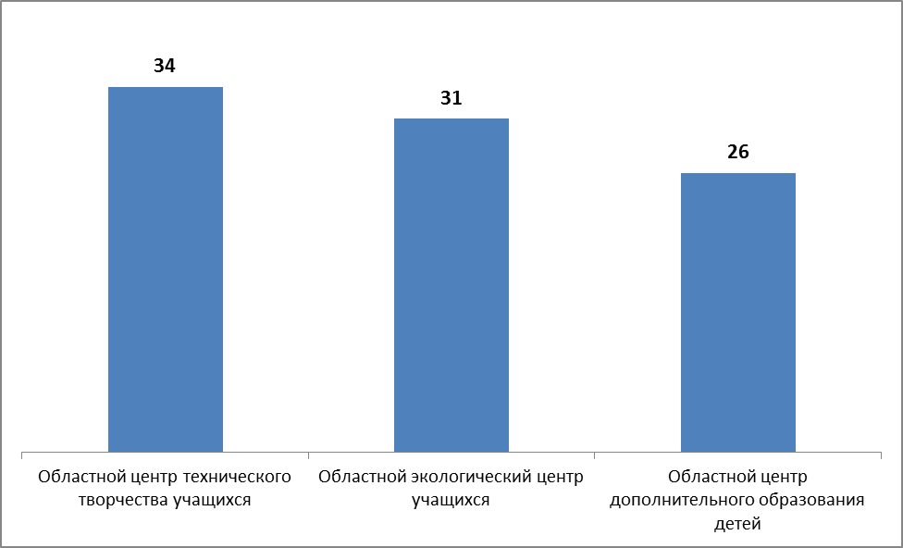

Рисунок 3.1 – Ранжирование организаций дополнительного образования, подведомственных минобразованию Ростовской области, по показателям комфортности условий, в которых осуществляется образовательная деятельность, баллы

Из рисунка 3.1 следует, что все анализируемые ОДО (Областной центр технического творчества учащихся, Областной экологический центр учащихся, Областной центр дополнительного образования детей) показали удовлетворительные результаты (26-34 баллов из 70 возможных).

В таблице 3.2 содержатся примечания по каждой организации дополнительного образования, подведомственной минобразованию Ростовской области, описывающие недостатки и / или дефициты в комфортности условий образовательной деятельности.

Таблица 3.2 – Дефициты организаций дополнительного образования, подведомственных минобразованию Ростовской области, по показателям комфортности условий образовательной деятельности

| **№** | **ОДО** | **Дефициты** |
| --- | --- | --- |
| 1 | Областной центр технического творчества учащихся | 1) В организации нет физкультурного (спортивного) зала или других спортивных сооружений.  2) Отсутствие в организации столовой (буфета).  3) Отсутствие индивидуальных учебных планов.  4) Отсутствие в организации учебного опытного участка / подсобного сельского хозяйства.  5) В штате организации нет социального педагога.  6) В штате организации нет медицинского работника (-в).  7) Здание (-ия) организации не обеспечивает условия для беспрепятственного доступа инвалидов. |
| 2 | Областной экологический центр учащихся | 1) В организации нет актового (лекционного) зала.  2) В организации нет физкультурного (спортивного) зала или других спортивных сооружений.  3) Отсутствие в организации столовой (буфета).  4) Отсутствие индивидуальных учебных планов.  5) Отсутствие в организации библиотеки / книжного фонда.  6) В штате организации нет социального педагога.  7) В штате организации нет медицинского работника (-в).  8) Здание (-ия) организации не обеспечивает условия для беспрепятственного доступа инвалидов. |
| 3 | Областной центр дополнительного образования детей | 1) Здание (-я) организации требует (-ют) капитального ремонта и / или находится (-ятся) в аварийном состоянии.  2) Отсутствие в организации автотранспортных средств, предназначенных для перевозки учащихся (и / или для учебных целей).  3) В организации нет физкультурного (спортивного) зала или других спортивных сооружений.  4) Отсутствие в организации столовой (буфета).  5) Отсутствие индивидуальных учебных планов.  6) Отсутствие в организации библиотеки / книжного фонда.  7) Отсутствие в организации учебного опытного участка / подсобного сельского хозяйства.  8) В штате организации нет социального педагога.  9) В штате организации нет медицинского работника (-в).  10) Здание (-ия) организации не обеспечивает условия для беспрепятственного доступа инвалидов. |

Сформулируем выводы по данному разделу применительно к анализируемым организациям дополнительного образования, подведомственным минобразованию Ростовской области:

1) Во всех проанализированных ОДО отсутствует столовая (буфет).

2) Во всех проанализированных ОДО не используются индивидуальные учебные планы.

3) В двух ОДО (Областной центр дополнительного образования детей, Областной экологический центр учащихся) отсутствует библиотека или книжный фонд.

4) Во всех проанализированных ОДО в штате нет социального педагога.

5) Во всех проанализированных ОДО в штате нет медицинского работника.

6) Во всех проанализированных ОДО здания не обеспечивают условия для беспрепятственного доступа инвалидов.

7) Выявлены и другие дефициты, но их присутствие обусловлено спецификой деятельности данных организаций дополнительного образования.

**4. Описание выборки социологического опроса получателей образовательных услуг**

В опросе приняли участие 714 родителей учащихся организаций дополнительного образования, подведомственных минобразованию Ростовской области. Выборка опрошенных по образовательным организациям представлена в таблице 4.1.

Таблица 4.1 – Выборка социологического опроса в соотношении с комплектованием организаций дополнительного образования, подведомственных минобразованию Ростовской области, чел.

|  |  |  |  |
| --- | --- | --- | --- |
| **№ п/п** | **ОДО** | **Численность учащихся** | **Количество опрошенных родителей** |
| 1 | Областной центр дополнительного образования детей | 920 | 206 |
| 2 | Областной экологический центр учащихся | 1406 | 306 |
| 3 | Областной центр технического творчества учащихся | 1100 | 202 |
|  | **Итого** | **3426** | **714** |

Распределение опрошенных родителей по полу, возрасту и уровню образования представлено в таблицах 4.2-4.4. Распределение ответов групп респондентов на вопрос о поле ребенка представлено в таблице 4.5.

Таблица 4.2 – Распределение ответов групп респондентов на вопрос  
«Ваш пол», %

|  |  |  |  |  |
| --- | --- | --- | --- | --- |
| **№ п/п** | **ОДО** | **мужской** | **женский** | **итого** |
| 1 | Областной центр дополнительного образования детей | 30,7 | 69,3 | 100,0 |
| 2 | Областной экологический центр учащихся | 51,5 | 48,5 | 100,0 |
| 3 | Областной центр технического творчества учащихся | 56,1 | 43,9 | 100,0 |

Таблица 4.3 – Распределение ответов групп респондентов на вопрос  
«Ваш возраст», %

|  |  |  |  |  |  |  |  |
| --- | --- | --- | --- | --- | --- | --- | --- |
| **№ п/п** | **ОДО** | **Возраст, лет** | | | | | **итого** |
| **до 25** | **25-34** | **35-44** | **45-54** | **старше 55** |
| 1 | Областной центр дополнительного образования детей | 1,0 | 4,9 | 42,2 | 43,1 | 8,8 | 100,0 |
| 2 | Областной экологический центр учащихся | 3,2 | 25,3 | 47,4 | 17,9 | 6,3 | 100,0 |
| 3 | Областной центр технического творчества учащихся | 1,5 | 23,1 | 47,7 | 21,5 | 6,2 | 100,0 |

Таблица 4.4 – Распределение ответов групп респондентов на вопрос  
«Ваше образование», %

|  |  |  |  |  |  |  |  |  |
| --- | --- | --- | --- | --- | --- | --- | --- | --- |
| **№ п/п** | **ОДО** | **Образование** | | | | | | **Итого** |
| **неполное среднее** | **среднее** | **среднее специальное** | **неполное высшее** | **высшее** | **ученая степень** |
| 1 | Областной центр дополнительного образования детей | 1,0 | 3,1 | 20,6 | 8,2 | 58,8 | 8,2 | 100,0 |
| 2 | Областной экологический центр учащихся | 4,0 | 9,0 | 21,0 | 13,0 | 51,0 | 2,0 | 100,0 |
| 3 | Областной центр технического творчества учащихся | - | 9,4 | 15,6 | 3,1 | 65,6 | 6,3 | 100,0 |

Таблица 4.5 – Распределение ответов групп респондентов на вопрос  
«Укажите пол Вашего ребенка (если у Вас несколько детей, которые посещают ОДО, то указывайте старшего ребенка)», %

|  |  |  |  |  |
| --- | --- | --- | --- | --- |
| **№ п/п** | **ОДО** | **мальчик** | **девочка** | **итого** |
| 1 | Областной центр дополнительного образования детей | 49,0 | 51,0 | 100,0 |
| 2 | Областной экологический центр учащихся | 49,5 | 50,5 | 100,0 |
| 3 | Областной центр технического творчества учащихся | 76,9 | 23,1 | 100,0 |

**5. Показатели доброжелательности, вежливости, профессиональной компетентности работников образовательных организаций**

Социологический компонент независимой оценки качества образовательных услуг, который реализовывался в исследовании через опрос родителей учащихся ОДО, был направлен на изучение следующих позиций:

* восприятие коммуникативных качеств сотрудников образовательных организаций и социально-психологического климата в организации;
* степень удовлетворенности профессиональными качествами сотрудников образовательной организации.

Опрошенные родители имеют достаточные временные основания для оценки качества образовательных услуг (таблица 5.1).

Таблица 5.1 – Распределение ответов групп респондентов на вопрос  
«Сколько лет Ваш ребенок посещает данную организацию дополнительного образования?», %

|  |  |  |  |  |  |
| --- | --- | --- | --- | --- | --- |
| **№ п/п** | **ОДО** | **Количество лет** | | | **итого** |
| **до 3-х лет** | **от 3-х до 6-ти лет** | **более 6-ти лет** |
| 1 | Областной центр дополнительного образования детей | 60,9 | 18,5 | 20,7 | 100,0 |
| 2 | Областной экологический центр учащихся | 70,5 | 24,2 | 5,3 | 100,0 |
| 3 | Областной центр технического творчества учащихся | 55,1 | 36,2 | 8,7 | 100,0 |

*А) Коммуникативные качества сотрудников образовательных организаций и социально-психологический климат*

Анализ результатов восприятия родителями учащихся ОДО *коммуникативных качеств сотрудников образовательных организаций и социально-психологического климата* в организациях показывает, что респонденты высоко оценивают (доля удовлетворенных получателей услуг, средние оценки параметров) все изучаемые параметры (таблицы 5.2-5.3):

- вежливость и доброжелательность администрации ОДО (разброс оценок удовлетворенности от 98,5% до 100,0%; средние оценки параметра – от 9,5 до 9,7 баллов);

- вежливость и доброжелательность педагогов ОДО (оценка удовлетворенности – 100,0%; средние оценки параметра – от 9,6 до 9,7 баллов);

- вежливость и доброжелательность технического персонала (разброс оценок удовлетворенности от 99,0% до 100,0%; средние оценки параметра – от 9,2 до 9,5 баллов);

- отношения Вашего ребенка с педагогами ОДО (разброс оценок удовлетворенности от 99,0% до 100,0%; средние оценки параметра – от 9,5 до 9,7 баллов);

- отношения Вашего ребенка с другими детьми, посещающими ОДО (оценка удовлетворенности – 100,0%; средние оценки параметра – от 9,3 до 9,5 баллов);

- обеспечение администрацией и педагогами психологического комфорта учащихся в ОДО (оценка удовлетворенности – 100,0%; %; средние оценки параметра – от 9,6 до 9,7 баллов).

Таблица 5.2 – Доля удовлетворенных коммуникативными качествами сотрудников и социально-психологическим климатом в ОДО, подведомственных минобразованию Ростовской области  
(процент респондентов, которые выставили от 5 до 10 баллов по 10-ти балльной шкале), %

|  |  |  |  |  |
| --- | --- | --- | --- | --- |
| **№ п/п** | **Параметры** | **ОЦДОД** | **ОЭЦУ** | **ОЦТТУ** |
| 1 | вежливость и доброжелательность администрации ОДО | 100,0 | 100,0 | 98,5 |
| 2 | вежливость и доброжелательность педагогов ОДО | 100,0 | 100,0 | 100,0 |
| 3 | вежливость и доброжелательность технического персонала | 100,0 | 99,0 | 100,0 |
| 4 | отношения Вашего ребенка с педагогами ОДО | 100,0 | 99,0 | 100,0 |
| 5 | отношения Вашего ребенка с другими детьми, посещающими ОДО | 100,0 | 100,0 | 100,0 |
| 6 | обеспечение администрацией и педагогами психологического комфорта учащихся в ОДО | 100,0 | 100,0 | 100,0 |

Таблица 5.3 – Средние значения оценок параметров, характеризующих коммуникативные качества сотрудников и социально-психологический климат в ОДО, подведомственных минобразованию Ростовской области, средние баллы

|  |  |  |  |  |
| --- | --- | --- | --- | --- |
| **№ п/п** | **Параметры** | **ОЦДОД** | **ОЭЦУ** | **ОЦТТУ** |
| 1 | вежливость и доброжелательность администрации ОДО | 9,6 | 9,7 | 9,5 |
| 2 | вежливость и доброжелательность педагогов ОДО | 9,6 | 9,7 | 9,6 |
| 3 | вежливость и доброжелательность технического персонала | 9,5 | 9,2 | 9,4 |
| 4 | отношения Вашего ребенка с педагогами ОДО | 9,6 | 9,7 | 9,5 |
| 5 | отношения Вашего ребенка с другими детьми, посещающими ОДО | 9,5 | 9,4 | 9,3 |
| 6 | обеспечение администрацией и педагогами психологического комфорта учащихся в ОДО | 9,6 | 9,7 | 9,6 |

Интегрированные показатели восприятия опрошенными родителями учащихся коммуникативных качеств сотрудников и социально-психологического климата в анализируемых ОДО, подведомственных минобразованию Ростовской области, представлены на рисунках 5.1 – 5.2.

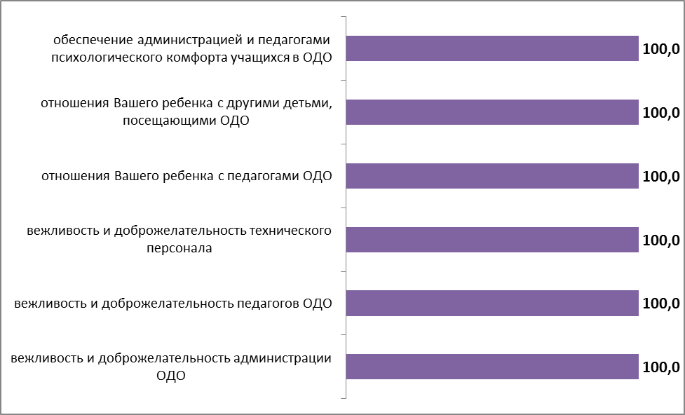

Рисунок 5.1 – Доля удовлетворенных коммуникативными качествами сотрудников и социально-психологическим климатом в ОДО, подведомственных минобразованию Ростовской области  
(в среднем по каждому параметру), %

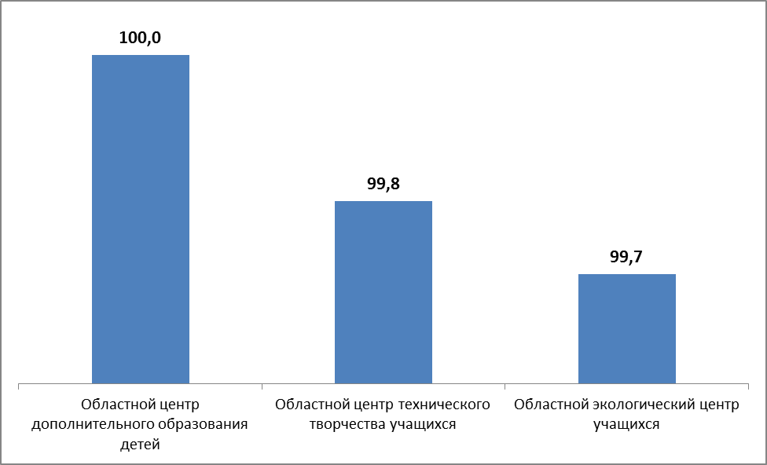

Рисунок 5.2 – Доля удовлетворенных коммуникативными качествами сотрудников и социально-психологическим климатом в ОДО, подведомственных минобразованию Ростовской области  
(в среднем по каждой ОДО), %

Анализ интегрированных показателей по организациям ДО, подведомственным минобразованию Ростовской области, показывает, что в отношении состояния социально-психологического климата в образовательных организациях респонденты выставляют высокие оценки: доля удовлетворенных получателей образовательных услуг по всем перечисленным выше параметрам составляет 100,0% (рисунок 5.1)

Также высока степень удовлетворенности получателей образовательных услуг в отношении каждой ОДО – доля удовлетворенных получателей образовательных услуг изменяется в пределах от 99,7% до 100,0% 100,0 (рисунок 5.2).

*Б) Компетентность работников образовательных организаций*

*Профессиональные качества и компетентность сотрудников* анализируемыхорганизаций, подведомственных минобразованию Ростовской области, также оцениваются родителями учащихся высоко (доля удовлетворенных получателей услуг, средние оценки параметров) (таблицы 5.4-5.5):

- содержание и характер деятельности детских объединений / клубов / секций в ОДО (оценка удовлетворенности – 100,0%, средние оценки параметра изменяются в пределах от 9,3 до 9,4 баллов);

- квалификация и профессиональная компетентность педагогов и профильных специалистов / тренеров (оценка удовлетворенности – 100,0%, средние оценки параметра изменяются в пределах от 9,5 до 9,7 баллов);

- справедливость оценки педагогом достижений и возможностей каждого ребенка (оценка удовлетворенности – 100,0%, средние оценки параметра изменяются в пределах от 9,4 до 9,6 баллов);

- учет педагогами индивидуальных особенностей детей (оценка удовлетворенности – 100,0%, средние оценки параметра изменяются в пределах от 9,2 до 9,6 баллов);

- управленческая деятельность администрации ОДО по организации работы учреждения (оценка удовлетворенности – 100,0 средние оценки параметра изменяются в пределах от 9,4 до 9,5 баллов);

- учет администрацией ОДО мнений родителей при принятии управленческих решений, готовность сотрудничать с родителями (оценка удовлетворенности – 100,0%, средние оценки параметра изменяются в пределах от 9,3 до 9,6 баллов).

Таблица 5.4 – Доля удовлетворенных компетентностью сотрудников ОДО, подведомственных минобразованию Ростовской области  
(процент респондентов, которые выставили от 5 до 10 баллов по 10-ти балльной шкале), %

|  |  |  |  |  |
| --- | --- | --- | --- | --- |
| **№ п/п** | **Параметры** | **ОЦДОД** | **ОЭЦУ** | **ОЦТТУ** |
| 1 | содержание и характер деятельности детских объединений / клубов / секций в ОДО | 100,0 | 100,0 | 100,0 |
| 2 | квалификация и профессиональная компетентность педагогов и профильных специалистов / тренеров | 100,0 | 100,0 | 100,0 |
| 3 | справедливость оценки педагогом достижений и возможностей каждого ребенка | 100,0 | 100,0 | 100,0 |
| 4 | учет педагогами индивидуальных особенностей детей | 100,0 | 100,0 | 100,0 |
| 5 | управленческая деятельность администрации ОДО по организации работы учреждения | 100,0 | 100,0 | 100,0 |
| 6 | учет администрацией ОДО мнений родителей при принятии управленческих решений, готовность сотрудничать с родителями | 100,0 | 100,0 | 100,0 |

Таблица 5.4 – Средние оценки параметров, характеризующих компетентность сотрудников ОДО, подведомственных минобразованию Ростовской области, средние баллы

|  |  |  |  |  |
| --- | --- | --- | --- | --- |
| **№ п/п** | **Параметры** | **ОЦДОД** | **ОЭЦУ** | **ОЦТТУ** |
| 1 | содержание и характер деятельности детских объединений / клубов / секций в ОДО | 9,4 | 9,3 | 9,4 |
| 2 | квалификация и профессиональная компетентность педагогов и профильных специалистов / тренеров | 9,5 | 9,7 | 9,6 |
| 3 | справедливость оценки педагогом достижений и возможностей каждого ребенка | 9,4 | 9,6 | 9,5 |
| 4 | учет педагогами индивидуальных особенностей детей | 9,2 | 9,6 | 9,4 |
| 5 | управленческая деятельность администрации ОДО по организации работы учреждения | 9,4 | 9,5 | 9,5 |
| 6 | учет администрацией ОДО мнений родителей при принятии управленческих решений, готовность сотрудничать с родителями | 9,3 | 9,6 | 9,5 |

*Интегрированные показатели* восприятия опрошенными родителями учащихся удовлетворенности показателями профессиональной компетентности сотрудников анализируемых организаций ДО, подведомственных минобразованию Ростовской области, представлены на рисунках 5.3-5.4.

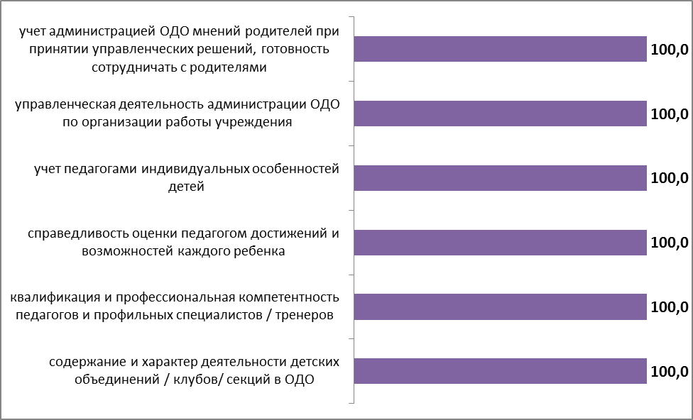

Рисунок 5.3– Доля удовлетворенных компетентностью сотрудников ОДО, подведомственных минобразованию Ростовской области  
(в среднем по каждому параметру), %

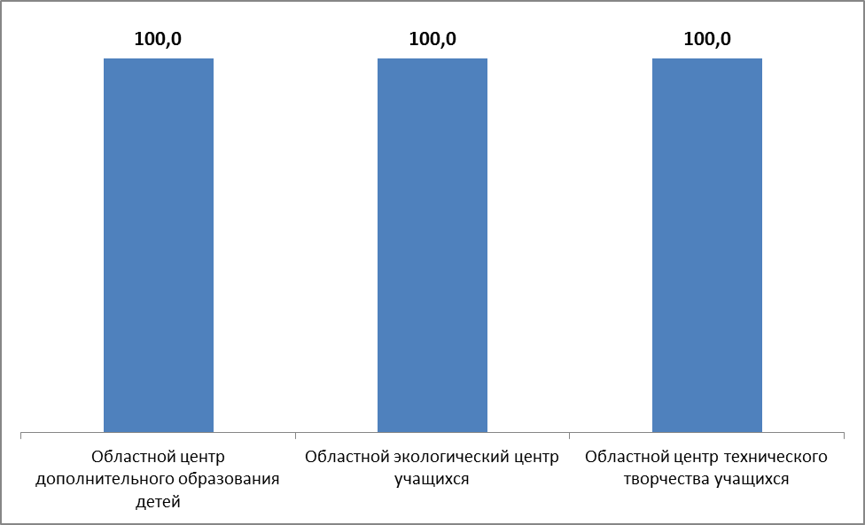

Рисунок 5.4 – Доля удовлетворенных компетентностью сотрудников ОДО, подведомственных минобразованию Ростовской области  
(в среднем по каждой ОДО), %

Анализ интегрированных показателей по оцениваемым организациям, подведомственным минобразованию Ростовской области, показывает, что в отношении компетентности сотрудников образовательных организаций респонденты выставляют высокие оценки: доля удовлетворенных получателей образовательных услуг по всем перечисленным выше параметрам составляет 100,0% (рисунок 5.3)

Также высока степень удовлетворенности получателей образовательных услуг в отношении каждой ОДО – доля удовлетворенных получателей образовательных услуг составляет 100,0%; средний интегральный показатель изменяется в пределах от 9,4 до 9,6 баллов (рисунок 5.4, таблица 5.5).

**6. Показатели удовлетворенности качеством образовательной деятельности образовательных организаций**

Инструментарий социологического опроса родителей учащихся ОДО содержал в себе блок вопросов, посвященных оценке материально-технического обеспечения организации, информационной обеспеченности, а также качества образования и воспитательной работы.

*А) Материально-техническое и информационное обеспечение образовательной организации*

Результаты опроса по блоку «*материально-техническое и информационное обеспечение»* деятельности анализируемых организаций ДО, подведомственных минобразованию Ростовской области, показывают, что респонденты высоко оценивают изучаемые параметры (таблицы 6.1-6.2):

- комфортность пребывания в ОДО (оценка удовлетворенности –100,0%, средние оценки параметра – от 8,8 до 9,5 баллов);

- санитарно-гигиенические условия в ОДО (оценка удовлетворенности –100,0%, средние оценки параметра – от 9,1 до 9,5 баллов);

- обеспеченность ОДО учебным оборудованием и наглядными пособиями для проведения кружков, секций (оценка удовлетворенности –100,0%, средние оценки параметра – от 8,9 до 9,2 баллов);

- полнота, доступность и актуальность информации о деятельности ОДО на официальном сайте организации (оценка удовлетворенности –100,0%, средние оценки параметра – от 9,0 до 9,4 баллов);

- полнота и своевременность информации о деятельности ОДО при личном общении с родителями (на собраниях или индивидуально) (оценка удовлетворенности –100,0%, средние оценки параметра – 9,5 баллов);

- организация охраны и соблюдение безопасности пребывания ребенка в ОДО (оценка удовлетворенности –100,0%, средние оценки параметра – от 9,1 до 9,5 баллов).

Таблица 6.1 – Доля удовлетворенных материально-техническим и информационным обеспечением организаций ДО, подведомственных минобразованию Ростовской области (процент респондентов, которые выставили от 5 до 10 баллов по 10-ти балльной шкале), %

|  |  |  |  |  |
| --- | --- | --- | --- | --- |
| **№ п/п** | **Параметры** | **ОЦДОД** | **ОЭЦУ** | **ОЦТТУ** |
| 1 | комфортность пребывания в ОДО | 100,0 | 100,0 | 100,0 |
| 2 | санитарно-гигиенические условия в ОДО | 100,0 | 100,0 | 100,0 |
| 3 | обеспеченность ОДО учебным оборудованием и наглядными пособиями для проведения кружков, секций | 100,0 | 100,0 | 100,0 |
| 4 | полнота, доступность и актуальность информации о деятельности ОДО на официальном сайте организации | 100,0 | 100,0 | 100,0 |
| 5 | полнота и своевременность информации о деятельности ОДО при личном общении с родителями (на собраниях или индивидуально) | 100,0 | 100,0 | 100,0 |
| 6 | организация охраны и соблюдение безопасности пребывания ребенка в ОДО | 100,0 | 100,0 | 100,0 |

Таблица 6.2 – Средние оценки параметров, характеризующих удовлетворенность потребителей материально-техническим и информационным обеспечением организаций ДО, подведомственных минобразованию Ростовской области, средние баллы

|  |  |  |  |  |
| --- | --- | --- | --- | --- |
| **№ п/п** | **Параметры** | **ОЦДОД** | **ОЭЦУ** | **ОЦТТУ** |
| 1 | комфортность пребывания в ОДО | 9,5 | 8,8 | 9,4 |
| 2 | санитарно-гигиенические условия в ОДО | 9,5 | 9,1 | 9,4 |
| 3 | обеспеченность ОДО учебным оборудованием и наглядными пособиями для проведения кружков, секций | 9,2 | 8,9 | 9,2 |
| 4 | полнота, доступность и актуальность информации о деятельности ОДО на официальном сайте организации | 9,0 | 9,4 | 9,4 |
| 5 | полнота и своевременность информации о деятельности ОДО при личном общении с родителями (на собраниях или индивидуально) | 9,5 | 9,5 | 9,5 |
| 6 | организация охраны и соблюдение безопасности пребывания ребенка в ОДО | 9,5 | 9,1 | 9,5 |

Интегрированные показатели удовлетворенности потребителей образовательных услуг материально-техническим и информационным обеспечением анализируемых организаций ДО, подведомственных минобразованию Ростовской области, представлены на рисунках 6.1 и 6.2.

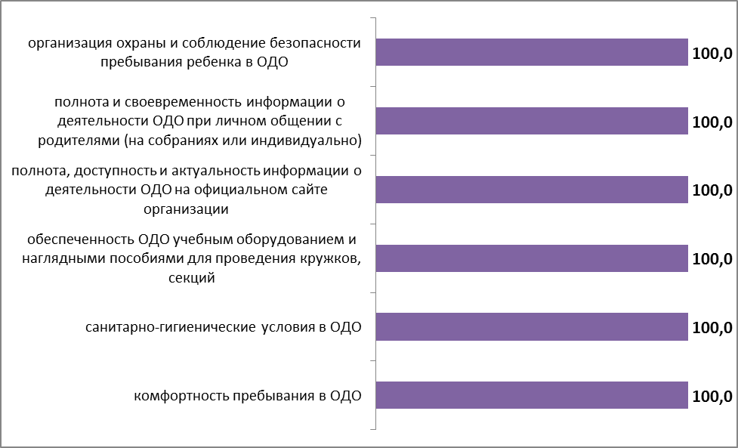

Рисунок 6.1 – Доля удовлетворенных материально-техническим и информационным обеспечением ОДО, подведомственных минобразованию Ростовской области (в среднем по каждому параметру), %

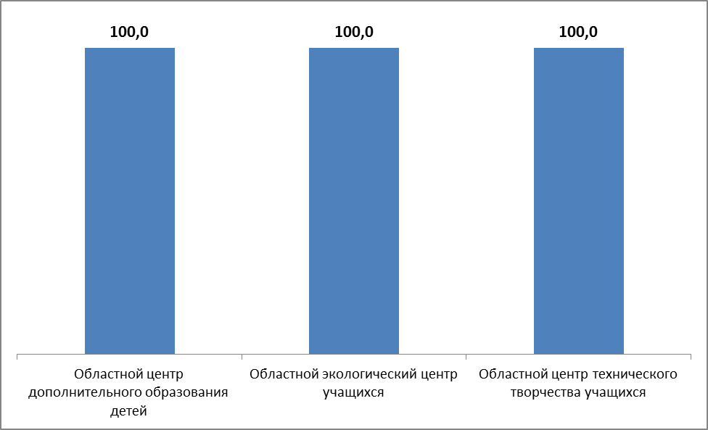

Рисунок 6.2 – Доля удовлетворенных материально-техническим и информационным обеспечением ОДО, подведомственных минобразованию Ростовской области (в среднем по каждой ОДО), %

Анализ интегрированных показателей удовлетворенности потребителей материально-техническим и информационным обеспечением исследуемых ОДО, подведомственных минобразованию Ростовской области, показывает, что респонденты выставляют высокие оценки: доля удовлетворенных получателей образовательных услуг по всем перечисленным выше параметрам составляет 100,0% (рисунок 6.1). Средние оценки параметров изменяются в диапазоне от 9,1 до 9,5 баллов (таблица 6.2).

Также высока степень удовлетворенности получателей образовательных услуг в отношении каждой ОДО – доля удовлетворенных получателей образовательных услуг составляет 100,0%. Средний интегральный показатель изменяется в пределах от 9,1 до 9,4 баллов (рисунок 6.2, таблица 6.2).

*Б) Качество образования и воспитательная работа*

Результаты опроса по блоку «*качество образования и воспитательная работа»* деятельности организаций ДО, подведомственных минобразованию Ростовской области, показывают, что респонденты высоко оценивают изучаемые параметры (доля удовлетворенных получателей услуг, средние оценки параметров) (таблицы 6.3-6.4):

- создание в ОДО условий для проявления способностей и развития ребенка (оценка удовлетворенности – 100,0%, средние оценки параметра – от 9,4 до 9,7 баллов);

- уровень достижений детей по результатам обучения в ОДО (оценка удовлетворенности – 100,0%, средние оценки параметра – от 9,3 до 9,5 баллов);

- характер воспитательной работы в ОДО по формированию патриотизма, гражданской ответственности, нравственности (оценка удовлетворенности – 100,0%, средние оценки параметра – от 9,2 до 9,6 баллов).

Таблица 6.3 – Доля удовлетворенных качеством образования и воспитательной работой ОДО, подведомственных минобразованию Ростовской области (процент респондентов, которые выставили от 5 до 10 баллов по 10-ти балльной шкале), %

|  |  |  |  |  |
| --- | --- | --- | --- | --- |
| **№ п/п** | **Параметры** | **ОЦДОД** | **ОЭЦУ** | **ОЦТТУ** |
| 1 | создание в ОДО условий для проявления способностей и развития ребенка | 100,0 | 100,0 | 100,0 |
| 2 | уровень достижений детей по результатам обучения в ОДО (участие детей в мероприятиях районного, областного и иных уровней) | 100,0 | 100,0 | 100,0 |
| 3 | характер воспитательной работы в ОДО по формированию патриотизма, гражданской ответственности, нравственности | 100,0 | 100,0 | 100,0 |

Таблица 6.4 – Средние оценки параметров, характеризующих удовлетворенность потребителей качеством образования и воспитательной работой ОДО, подведомственных минобразованию Ростовской области, средние баллы

|  |  |  |  |  |
| --- | --- | --- | --- | --- |
| **№ п/п** | **Параметры** | **ОЦДОД** | **ОЭЦУ** | **ОЦТТУ** |
| 1 | создание в ОДО условий для проявления способностей и развития ребенка | 9,5 | 9,4 | 9,7 |
| 2 | уровень достижений детей по результатам обучения в ОДО (участие детей в мероприятиях районного, областного и иных уровней) | 9,3 | 9,5 | 9,5 |
| 3 | характер воспитательной работы в ОДО по формированию патриотизма, гражданской ответственности, нравственности | 9,2 | 9,6 | 9,4 |

Интегрированные показатели удовлетворенности потребителей качеством образования и воспитательной работы организаций дополнительного образования, подведомственных минобразованию Ростовской области, представлены на рисунках 6.3 и 6.4.

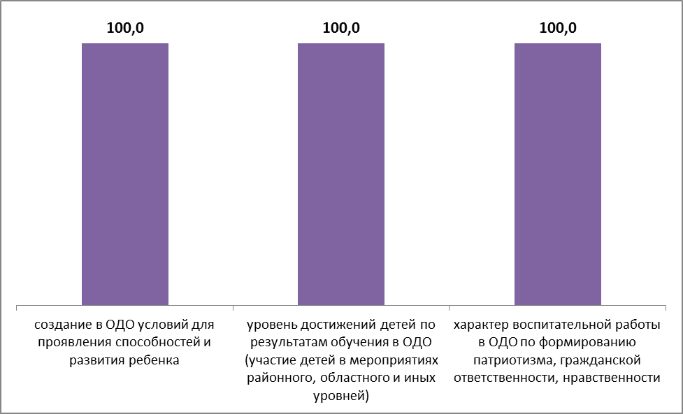

Рисунок 6.3 – Доля удовлетворенных качеством образования и воспитательной работой ОДО, подведомственных минобразованию Ростовской области (в среднем по каждому параметру), %

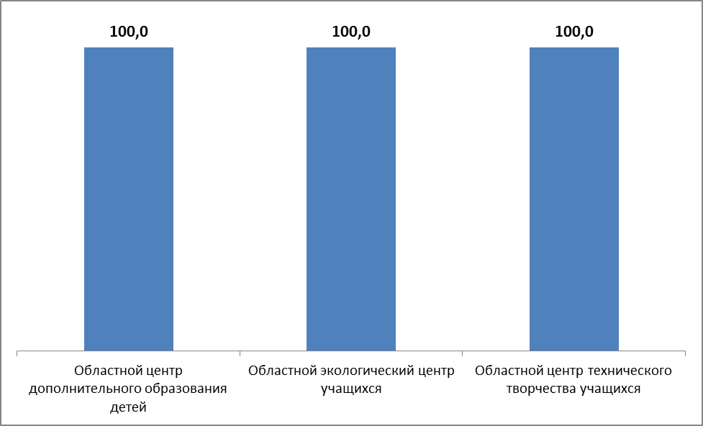

Рисунок 6.4 – Доля удовлетворенных качеством образования и воспитательной работой ОДО, подведомственных минобразованию Ростовской области (в среднем по каждой ОДО), %

Анализ интегрированных показателей удовлетворенности потребителей качеством образования и воспитательной работой исследуемых ОДО, подведомственных минобразованию Ростовской области, показывает, что респонденты выставляют высокие оценки: доля удовлетворенных получателей образовательных услуг по всем перечисленным выше параметрам составляет 100,0% (рисунок 6.3). Средние оценки параметров изменяются в диапазоне от 9,4 до 9,5 баллов (таблица 6.4).

Также высока степень удовлетворенности получателей образовательных услуг в отношении каждой ОДО – доля удовлетворенных получателей образовательных услуг составляет 100,0%. Средний интегральный показатель изменяется в пределах от 9,3 до 9,5 баллов (рисунок 6.4, таблица 6.4).

*В) Готовность рекомендовать образовательную организацию родственникам и знакомым*

Эмпирические замеры фиксируют высокие показатели готовности родителей рекомендовать анализируемые организации дополнительного образования, подведомственные минобразованию Ростовской области, своим родственникам и знакомым (таблица 6.5, рисунок 6.5).

Таблица 6.5 – Распределение ответов групп респондентов на вопрос  
«Готовы ли Вы рекомендовать обучение в данной образовательной организации Вашим родственникам и знакомым?», %

|  |  |  |  |  |
| --- | --- | --- | --- | --- |
| **№ п/п** | **Параметры** | **Областной центр дополнительного образования детей** | **Областной экологический центр учащихся** | **Областной центр технического творчества учащихся** |
| 1 | готов | 84,2 | 73,3 | 85,9 |
| 2 | скорее готов | 15,8 | 21,8 | 14,1 |
| 3 | скорее не готов | - | 1,0 | - |
| 4 | не готов | - | 1,0 | - |
| 5 | затрудняюсь ответить | - | 3,0 | - |

От 95,1% до 100,0% (сумма вариантов ответов «готов» и «скорее готов») опрошенных родителей учащихся ОДО, подведомственных минобразованию Ростовской области, выражают готовность рекомендовать эти организации для обучения своим родственникам и знакомым.

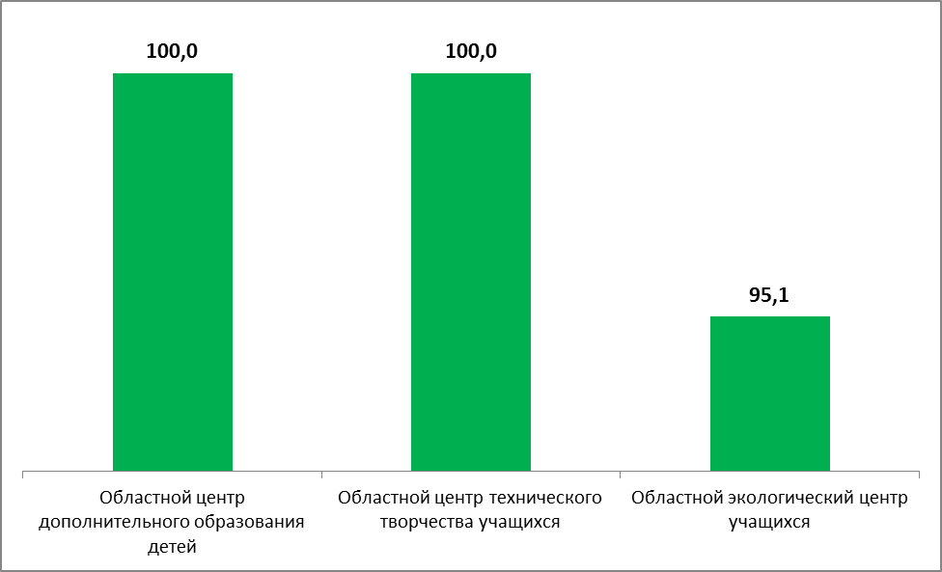

Рисунок 6.5 – Доля респондентов, которые готовы рекомендовать ОДО, подведомственные минобразованию Ростовской области, родственникам и знакомым (в среднем по каждой ОДО), %

Таким образом, по данным социологического опроса, родители учащихся рассматриваемых образовательных организаций высоко оценивают материально-технические условия обучения, коммуникативные и профессиональные компетенции педагогов и администрации, содержание образовательного процесса и воспитательную работу, и готовы рекомендовать обучение детей в анализируемых организациях дополнительного образования, подведомственных минобразованию Ростовской области, родственникам и знакомым.

**7. ЗАКЛЮЧЕНИЕ**

(показатели независимой оценки качества образования для размещения на <http://bus.gov.ru>)

| **№** | **Показатели** | **Областной центр дополнительного образования детей** | **Областной экологический центр учащихся** | **Областной центр технического творчества учащихся** |
| --- | --- | --- | --- | --- |
| 1 | Показатели, характеризующие общий критерий оценки качества образовательной деятельности организаций, осуществляющих образовательную деятельность, касающийся открытости и доступности информации об организациях, осуществляющих образовательную деятельность, баллы | | | |
| 1.1 | Полнота и актуальность информации об организации, осуществляющей образовательную деятельность (далее – организация), и ее деятельности, размещенной на официальном сайте организации в информационно-телекоммуникационной сети «Интернет» | 6,5 | 5,4 | 4,9 |
| 1.2 | Наличие на официальном сайте организации в сети Интернет сведений о педагогических работниках организации | 3,0 | 1,0 | 4,5 |
| 1.3 | Доступность взаимодействия с получателями образовательных услуг по телефону, по электронной почте, с помощью электронных сервисов, предоставляемых на официальном сайте организации в сети Интернет, в том числе наличие возможности внесения предложений, направленных на улучшение работы организации | 4,0 | 4,0 | 4,0 |
| 1.4 | Доступность сведений о ходе рассмотрения обращений граждан, поступивших в организацию от получателей образовательных услуг (по телефону, по электронной почте, с помощью электронных сервисов, доступных на официальном сайте организации) | 0,0 | 0,0 | 0,0 |
|  | **Итого по разделу 1** | **13,5** | **10,4** | **13,4** |
| 2 | Показатели, характеризующие общий критерий оценки качества образовательной деятельности организаций, осуществляющих образовательную деятельность, касающийся комфортности условий, в которых осуществляется образовательная деятельность, баллы | | | |
| 2.1 | Материально-техническое и информационное обеспечение организации | 6 | 7 | 10 |
| 2.2 | Наличие необходимых условий для охраны и укрепления здоровья, организации питания обучающихся | 0 | 0 | 0 |
| 2.3 | Условия для индивидуальной работы с обучающимися | 0 | 4 | 4 |
| 2.4 | Наличие дополнительных образовательных программ | 10 | 10 | 10 |
| 2.5 | Наличие возможности развития творческих способностей и интересов обучающихся, включая их участие в конкурсах и олимпиадах | 10 | 10 | 10 |
| 2.6 | Наличие возможности оказания психолого-педагогической, медицинской и социальной помощи обучающимся | 0 | 0 | 0 |
| 2.7 | Наличие условий организации обучения и воспитания обучающихся с ограниченными возможностями здоровья и инвалидов (условия для беспрепятственного доступа инвалидов) | 0 | 0 | 0 |
|  | **Итого по разделу 2** | **26** | **31** | **34** |
| 3 | Показатели, характеризующие общий критерий оценки качества образовательной деятельности организаций, осуществляющих образовательную деятельность, касающийся доброжелательности, вежливости, компетентности работников, баллы | | | |
| 3.1 | Доля получателей образовательных услуг, положительно оценивающих доброжелательность и вежливость работников организации от общего числа опрошенных получателей образовательных услуг, баллы | 10,0 | 10,0 | 10,0 |
| 3.2 | Доля получателей образовательных услуг, удовлетворенных компетентностью работников организации, от общего числа опрошенных получателей образовательных услуг, баллы | 10,0 | 10,0 | 10,0 |
|  | **Итого по разделу 3** | **20,0** | **20,0** | **20,0** |
| 4 | Показатели, характеризующие общий критерий оценки качества образовательной деятельности организаций, касающиеся удовлетворенности качеством образовательной деятельности организаций, баллы | | | |
| 4.1 | Доля получателей образовательных услуг, удовлетворенных материально-техническим обеспечением организации, от общего числа опрошенных получателей образовательных услуг, баллы | 10,0 | 10,0 | 10,0 |
| 4.2 | Доля получателей образовательных услуг, удовлетворенных качеством предоставляемых образовательных услуг, от общего числа опрошенных, баллы | 10,0 | 10,0 | 10,0 |
| 4.3 | Доля получателей образовательных услуг, которые готовы рекомендовать организацию родственникам и знакомым, от общего числа опрошенных, баллы | 10,0 | 9,5 | 10,0 |
|  | **Итого по разделу 4** | **30,0** | **29,5** | **30,0** |
|  | **Итого по разделам 1-4 (интегральный показатель)** | ***89,5*** | ***90,9*** | ***97,4*** |

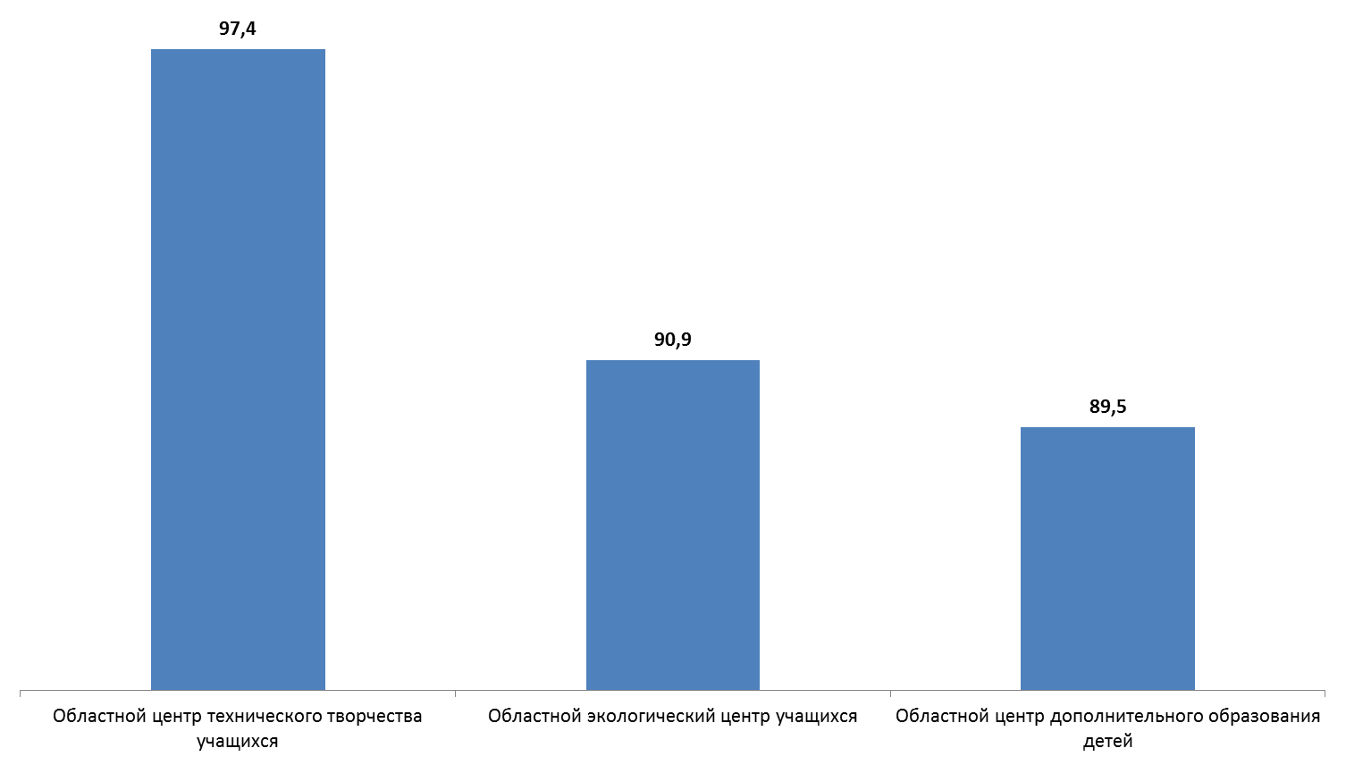

Рисунок 7.1 – Ранжирование организаций дополнительного образования, подведомственных минобразованию Ростовской области по интегральному показателю (максимум 160 баллов)

**ПРИЛОЖЕНИЯ**

**Приложение 1** – Показатели, характеризующие общие критерии оценки качества образовательной деятельности  
(для организаций дополнительного образования)

| **№ в блоке** | **Показатель** | **Единица измерения (значение показателя)** | **Способ измерения и порядок выставления оценки** |
| --- | --- | --- | --- |
| **А** | **Показатели, характеризующие общий критерий оценки качества образовательной деятельности организаций, осуществляющих образовательную деятельность, касающийся открытости и доступности информации об организациях, осуществляющих образовательную деятельность** | | |
| 1.1 | Полнота и актуальность информации об организации, осуществляющей образовательную деятельность (далее – организация), и ее деятельности, размещенной на официальном сайте организации в информационно-телекоммуникационной сети «Интернет» | Баллы  (от 0 до 10) | Мониторинг сайта организации, непосредственное определение % наличия требуемой актуальной информации.  Баллы выставляются по правилам, изложенным в Приложении 2. |
| 1.2 | Наличие на официальном сайте организации в сети Интернет сведений о педагогических работниках организации | Баллы  (от 0 до 10) | Мониторинг сайта организации, непосредственное определение наличия требуемой актуальной информации.  Баллы выставляются по правилам, изложенным в Приложении 2. |
| 1.3 | Доступность взаимодействия с получателями образовательных услуг по телефону, по электронной почте, с помощью электронных сервисов, предоставляемых на официальном сайте организации в сети Интернет, в том числе наличие возможности внесения предложений, направленных на улучшение работы организации | Баллы  (от 0 до 10) | Мониторинг сайта организации, непосредственное определение наличия требуемой актуальной информации.  Баллы выставляются по правилам, изложенным в Приложении 2. |
| 1.4 | Доступность сведений о ходе рассмотрения обращений граждан, поступивших в организацию от получателей образовательных услуг (по телефону, по электронной почте, с помощью электронных сервисов, доступных на официальном сайте организации) | Баллы  (от 0 до 10) | Мониторинг сайта организации, непосредственное определение наличия требуемой актуальной информации.  Баллы выставляются по правилам, изложенным в Приложении 2. |
| **B** | **Показатели, характеризующие общий критерий оценки качества образовательной деятельности организаций, осуществляющих образовательную деятельность, касающийся комфортности условий, в которых осуществляется образовательная деятельность** | | |
| 2.1 | Материально-техническое и информационное обеспечение организации | Баллы  (от 0 до 10) |  |
| 2.1.1 | Здание (-я) организации требует (-ют) капитального ремонта или находится (-ятся) в аварийном состоянии | Баллы  (0; 2) | Баллы выставляются на основе сведений, содержащихся в формах федерального статистического наблюдения (ФСН) за деятельностью организации.  Требуется капитальный ремонт / находится в аварийном состоянии – 0 баллов.  Капитальный ремонт не требуется / не находится в аварийном состоянии – 2 балла. |
| 2.1.2 | Имеются все виды благоустройства (водопровод, центральное отопление, канализация) | Баллы  (0; 2) | Баллы выставляются на основе сведений, содержащихся в формах федерального статистического наблюдения (ФСН) за деятельностью организации.  Имеются не все виды благоустройства – 0 баллов.  Имеются все виды благоустройства – 2 балла. |
| 2.1.3 | В организации имеется актовый (лекционный) зал | Баллы  (0; 2) | Баллы выставляются на основе сведений, содержащихся в формах федерального статистического наблюдения (ФСН) за деятельностью организации.  Нет актового (лекционного) зала – 0 баллов.  Имеется актовый (лекционный) зал – 2 балла. |
| 2.1.4 | Наличие автотранспортных средств, предназначенных для перевозки учащихся, и / или для учебных целей | Баллы  (от 0 до 2) | Баллы выставляются на основе сведений, содержащихся в формах федерального статистического наблюдения (ФСН) за деятельностью организации.  Автотранспортные средства, предназначенные для перевозки учащихся, и / или для учебных целей отсутствуют – 0 баллов.  Имеются автотранспортные средства, предназначенные для перевозки учащихся, и / или для учебных целей – 2 балла. |
| 2.1.5 | Скорость подключения компьютеров организации к сети Интернет | Баллы  (от 0 до 2) | Баллы выставляются на основе сведений, содержащихся в формах федерального статистического наблюдения (ФСН) за деятельностью организации.  Нет интернета или скорость равна менее 256 кбит/c – 0 баллов.  Скорость равна от 256 кбит/c до 5 Мбит/c – 1 балл.  Скорость больше 5 Мбит/c – 2 балла. |
| 2.2 | Наличие необходимых условий для охраны и укрепления здоровья, организации питания обучающихся | Баллы  (от 0 до 10) |  |
| 2.2.1 | Наличие в организации физкультурного (спортивного) зала, других спортивных сооружений (спортивная площадка, стадион, другое) | Баллы  (0; 5) | Баллы выставляются на основе сведений, содержащихся в формах федерального статистического наблюдения (ФСН) за деятельностью организации.  Нет физкультурного (спортивного) зала, других спортивных сооружений – 0 баллов.  Имеется физкультурный (спортивный) зал, другие спортивные сооружения – 5 баллов. |
| 2.2.2 | Наличие в организации столовой (буфета) | Баллы  (от 0 до 5) | Баллы выставляются на основе сведений, содержащихся в формах федерального статистического наблюдения (ФСН) за деятельностью организации.  Нет столовой (буфета) – 0 баллов.  Имеется столовая (буфет) – 0 баллов. |
| 2.3 | Условия для индивидуальной работы с обучающимися | Баллы (от 0 до 10) |  |
| 2.3.1 | Наличие индивидуальных учебных планов | Баллы (0; 2) | Баллы выставляются на основе сведений, содержащихся в отчетах (других документах) Министерства образования РО, сведений, предоставленных ОО.  Индивидуальные учебные планы не применяются – 0 баллов.  Применяются индивидуальные учебные планы – 2 балла. |
| 2.3.2 | Наличие библиотеки / книжного фонда (книги, брошюры, журналы) | Баллы (0; 4) | Баллы выставляются на основе сведений, содержащихся в формах федерального статистического наблюдения (ФСН) за деятельностью организации.  Библиотека / книжный фонд отсутствует – 0 баллов.  Имеется библиотека / книжный фонд – 4 балла. |
| 2.3.3 | Наличие учебного опытного участка / подсобного сельского хозяйства | Баллы (0; 4) | Баллы выставляются на основе сведений, содержащихся в формах федерального статистического наблюдения (ФСН) за деятельностью организации.  Учебный опытный участок / подсобное сельское хозяйство отсутствует – 0 баллов.  Имеется учебный опытный участок / подсобное сельское хозяйство – 4 балла. |
| 2.4 | Наличие дополнительных образовательных программ | Баллы (от 0 до 10) |  |
| 2.4.1 | Наличие кружков / секций (по профилю деятельности образовательной организации):  - естественнонаучных и технических;  - эколого-биологических;  - туристко-краеведческих;  - физкультурно-спортивных;  - художественного творчества;  - социально-гуманитарных;  - других. | Баллы (0; 10) | Баллы выставляются на основе сведений, содержащихся в формах федерального статистического наблюдения (ФСН) за деятельностью организации, и в публичных отчетах (и / или отчетах о результатах самообследования) организаций.  Нет кружков / секций (по профилю деятельности образовательной организации) – 0 баллов.  Действуют кружки / секции (по профилю деятельности образовательной организации) – 10 балла. |
| 2.5 | Наличие возможности развития творческих способностей и интересов обучающихся, включая их участие в конкурсах и олимпиадах (в том числе во всероссийских и международных), выставках, смотрах, физкультурных мероприятиях, спортивных мероприятиях, в том числе в официальных спортивных соревнованиях, и других массовых мероприятиях | Баллы  (от 0 до 10) |  |
| 2.5.1 | Учащиеся приняли участие в конкурсах и олимпиадах, выставках, смотрах, физкультурных и спортивных мероприятиях, других массовых мероприятиях | Баллы  (0; 5) | Баллы выставляются на основе сведений, содержащихся в публичных отчетах (и / или отчетах о результатах самообследования) организаций.  Учащиеся не приняли участие в мероприятиях – 0 баллов.  Учащиеся приняли участие в мероприятиях – 5 баллов. |
| 2.5.2 | Учащиеся стали победителями (призерами, отмечены наградами, грамотами) конкурсов, олимпиад, выставок, смотров, спортивных мероприятий, других массовых мероприятий | Баллы  (0; 5) | Баллы выставляются на основе сведений, содержащихся в публичных отчетах (и / или отчетах о результатах самообследования) организаций.  Учащиеся не стали победителями (призерами) конкурсов (мероприятий) – 0 баллов.  Учащиеся стали победителями (призерами) конкурсов (мероприятий) – 5 баллов. |
| 2.6 | Наличие возможности оказания психолого-педагогической, медицинской и социальной помощи обучающимся | Баллы  (от 0 до 10) |  |
| 2.6.1 | Наличие в организации социального педагога (-ов) | Баллы  (0; 5) | Баллы выставляются на основе сведений, содержащихся в формах федерального статистического наблюдения (ФСН) за деятельностью организации, и в публичных отчетах (и / или отчетах о результатах самообследования) организаций.  В организации нет социального педагога (-ов) – 0 баллов.  В организации есть социальный педагог (-и) – 5 балла. |
| 2.6.2 | Наличие в организации медицинских работников | Баллы  (0; 5) | Баллы выставляются на основе сведений, содержащихся в формах федерального статистического наблюдения (ФСН) за деятельностью организации, и в публичных отчетах (и / или отчетах о результатах самообследования) организаций.  В организации нет медицинских работников – 0 баллов.  В организации есть медицинские работники – 5 балла. |
| 2.7 | Наличие условий для беспрепятственного доступа инвалидов | Баллы  (0; 10) | Баллы выставляются на основе сведений, содержащихся в формах федерального статистического наблюдения (ФСН) за деятельностью организации, и в публичных отчетах (и / или отчетах о результатах самообследования) организаций.  В организации нет условий для беспрепятственного доступа инвалидов – 0 баллов.  В организации есть условия для беспрепятственного доступа инвалидов – 10 баллов. |
| **C** | **Показатели, характеризующие общий критерий оценки качества образовательной деятельности организаций, осуществляющих образовательную деятельность, касающийся доброжелательности, вежливости, компетентности работников** | | |
| 4.1 | Доля получателей образовательных услуг, положительно оценивающих доброжелательность и вежливость работников организации от общего числа опрошенных получателей образовательных услуг | Проценты  (от 0 до 100) | Удельный вес (доля) вычисляется на основе данных социологического опроса получателей (потребителей) образовательных услуг.  Удельный вес вычисляется как доля (%) количества анкет, в которых выбранный вариант ответа соотноситься со значением балла, равным или большим 5. |
| 4.2 | Доля получателей образовательных услуг, удовлетворенных компетентностью работников организации, от общего числа опрошенных получателей образовательных услуг | Проценты  (от 0 до 100) | Удельный вес (доля) вычисляется на основе данных социологического опроса получателей (потребителей) образовательных услуг.  Удельный вес вычисляется как доля (%) количества анкет, в которых выбранный вариант ответа соотноситься со значением балла, равным или большим 5. |
| **D** | **Показатели, характеризующие общий критерий оценки качества образовательной деятельности организаций, осуществляющих образовательную деятельность, касающиеся удовлетворенности качеством образовательной деятельности организаций** | | |
| 5.1 | Доля получателей образовательных услуг, удовлетворенных материально-техническим обеспечением организации, от общего числа опрошенных получателей образовательных услуг | Проценты  (от 0 до 100) | Удельный вес (доля) вычисляется на основе данных социологического опроса получателей (потребителей) образовательных услуг.  Удельный вес вычисляется как доля (%) количества анкет, в которых выбранный вариант ответа соотноситься со значением балла, равным или большим 5. |
| 5.2 | Доля получателей образовательных услуг, удовлетворенных качеством предоставляемых образовательных услуг, от общего числа опрошенных получателей образовательных услуг | Проценты  (от 0 до 100) | Удельный вес (доля) вычисляется на основе данных социологического опроса получателей (потребителей) образовательных услуг.  Удельный вес вычисляется как доля (%) количества анкет, в которых выбранный вариант ответа соотноситься со значением балла, равным или большим 5. |
| 5.3 | Доля получателей образовательных услуг, которые готовы рекомендовать организацию родственникам и знакомым, от общего числа опрошенных получателей образовательных услуг | Проценты  (от 0 до 100) | Удельный вес (доля) вычисляется на основе данных социологического опроса получателей (потребителей) образовательных услуг.  Удельный вес вычисляется как доля (%) количества анкет, в которых выбранный вариант ответа соотноситься со значением балла, равным или большим 5. |

Примечание – Показатели разработаны в соответствии с Приказом Минобрнауки России от 05.12.2014 N 1547 «Об утверждении показателей, характеризующих общие критерии оценки качества образовательной деятельности организаций, осуществляющих образовательную деятельность».

**Приложение 2** – Перечень сведений об образовательной организации, которые должны быть представлены на ее официальном сайте в разрезе показателей, характеризующих открытость и доступность информации

(для организаций дополнительного образования)

| **№** | **Показатели** | **Оценка** |
| --- | --- | --- |
| **1) Полнота и актуальность информации об организации, размещенной на официальном сайте организации** | | |
| 1 | Наличие специального раздела – «Сведения об образовательной организации» |  |
| 2 | Информация в специальном разделе представлена в виде набора страниц и (или) иерархического списка и (или) ссылок на другие разделы сайта. |  |
| 3 | Версия сайта для слабовидящих |  |
| 4 | Дата создания образовательной организации |  |
| 5 | Информация об учредителе, учредителях образовательной организации |  |
| 6 | Место нахождения образовательной организации и ее филиалов (при наличии) |  |
| 7 | Режим и график работы |  |
| 8 | Наименование структурных подразделений (органов управления) |  |
| 9 | Места нахождения структурных подразделений |  |
| 10 | Сведения о наличии положений о структурных подразделениях (об органах управления) с приложением копий указанных положений (при их наличии) |  |
| 11 | Устав образовательной организации |  |
| 12 | Лицензия на осуществление образовательной деятельности (с приложениями) |  |
| 13 | Локальные нормативные акты, предусмотренные частью 2 статьи 30 Федерального закона «Об образовании в Российской Федерации», правила внутреннего распорядка обучающихся, правила внутреннего трудового распорядка и коллективный договор |  |
| 14 | Отчет о результатах самообследования (и / или публичный доклад) |  |
| 15 | Предписания органов, осуществляющих государственный контроль (надзор) в сфере образования, отчеты об исполнении таких предписаний |  |
| 16 | Реализуемые уровни образования |  |
| 17 | Формы обучения |  |
| 18 | Нормативные сроки обучения |  |
| 19 | Описание образовательной программы с приложением ее копии |  |
| 20 | Реализуемые образовательные программы с указанием учебных предметов, курсов, дисциплин (модулей), практики, предусмотренных соответствующей образовательной программой |  |
| 21 | Учебный план с приложением его копии |  |
| 22 | Аннотация к рабочим программам дисциплин (по каждой дисциплине в составе образовательной программы) с приложением их копий (при наличии) |  |
| 23 | Календарный учебный график с приложением его копии |  |
| 24 | Методические и иные документы, разработанные образовательной организацией для обеспечения образовательного процесса |  |
| 25 | План финансово-хозяйственной деятельности образовательной организации, утвержденный в установленном законодательством Российской Федерации порядке, или бюджетные сметы образовательной организации |  |
| 26 | Объем образовательной деятельности, финансовое обеспечение которой осуществляется за счет бюджетных ассигнований федерального бюджета, бюджетов субъектов Российской Федерации, местных бюджетов, по договорам об образовании за счет средств физических и (или) юридических лиц, о поступлении финансовых и материальных средств и об их расходовании по итогам финансового года. |  |
| 27 | Численность обучающихся по реализуемым образовательным программам за счет бюджетных ассигнований федерального бюджета, бюджетов субъектов Российской Федерации, местных бюджетов и по договорам об образовании за счет средств физических и (или) юридических лиц |  |
| 28 | Информация о порядке оказания платных образовательных услуг |  |
| 29 | Сведения о наличии оборудованных учебных кабинетов |  |
| 30 | Объекты для проведения практических занятий |  |
| 31 | Объекты спорта |  |
| 32 | Средства обучения и воспитания |  |
| 33 | Условия питания и охраны здоровья обучающихся |  |
| 34 | Доступ к информационным системам и информационно-телекоммуникационным сетям |  |
| 35 | Электронные образовательные ресурсы, к которым обеспечивается доступ обучающихся |  |
| 36 | Сведения о доступности МТБ организации для использования инвалидами и лицами с ОВЗ |  |
| 37 | Количество вакантных мест для приема (перевода) по каждой образовательной программе, профессии, специальности, направлению подготовки (на места, финансируемые за счет бюджетных ассигнований федерального бюджета, бюджетов субъектов Российской Федерации, местных бюджетов, по договорам об образовании за счет средств физических и (или) юридических лиц) |  |
| **2) Наличие на официальном сайте организации в сети Интернет сведений о педагогических работниках организации** | | |
| 38 | Наличие сведений о руководителе организации | **1** |
| 39 | Наличие контактных данных руководства организации: телефон, электронная почта (далее – контактные данные) | **1** |
| 40 | Наличие сведений о заместителе (-ях) руководителя организации | **0,5** |
| 41 | Наличие контактных данных заместителей руководителя организации | **0,5** |
| 42 | Наличие перечня педагогического (научно-педагогического) состава организации | **1** |
| 43 | Наличие сведений о ФИО, должности, контактных данных педагогических работников организации | **1** |
| 44 | Наличие сведений об уровне образования педагогических работников организации | **1** |
| 45 | Наименование направления подготовки и (или) специальности (по диплому) | **1** |
| 46 | Наличие сведений о квалификации (категории), ученом звании и степени (при наличии) педагогических работников организации | **1** |
| 47 | Наличие данных об общем стаже работы, стаже работы по специальности | **0,5** |
| 48 | Наличие сведений о преподаваемых педагогическим работником организации дисциплинах | **0,5** |
| 49 | Наличие данных о повышении квалификации и (или) профессиональной переподготовке | **1** |
| **3) Доступность взаимодействия с получателями образовательных услуг по телефону, по электронной почте, с помощью электронных сервисов, предоставляемых на официальном сайте организации в сети Интернет, в том числе наличие возможности внесения предложений, направленных на улучшение работы организации** | | |
|  | Наличие возможности взаимодействия участников образовательного процесса с организацией, в том числе: |  |
| 50 | - по телефону (наличие контактных телефонов, указание времени возможного взаимодействия) | **2** |
| 51 | - по электронной почте (наличие одного или нескольких электронных адресов) | **2** |
| 52 | - с помощью электронных сервисов (электронная форма для обращений участников образовательного процесса) | **2** |
| 53 | - наличие возможности внесения предложений (электронный сервис для on-line взаимодействия с руководителями и педагогическими работниками образовательной организации) | **4** |
| **4) Доступность сведений о ходе рассмотрения обращений граждан, поступивших в организацию от получателей образовательных услуг (по телефону, по электронной почте, с помощью электронных сервисов, доступных на официальном сайте организации)** | | |
| 54 | Наличие возможности поиска и получения сведений по реквизитам обращения о ходе его рассмотрения | **2** |
| 55 | Наличие ранжированной информации об обращениях граждан (жалобы, предложения, вопросы, иное и т.д.) | **2** |
| 56 | Наличие информации о результатах рассмотрения обращений (например, автоматическая рассылка информации о рассмотрении обращения на электронный адрес заявителя или иной способ уведомления граждан) | **3** |
| 57 | Наличие возможности отслеживания хода рассмотрения обращений граждан (например, статус обращения, наличие специалистов по взаимодействию с гражданами) | **3** |

Примечания:

1) Показатели составлены в соответствии с Приказом Рособрнадзора от 29.05.2014 N 785 «Об утверждении требований к структуре официального сайта образовательной организации в информационно-телекоммуникационной сети «Интернет» и формату представления на нем информации», Методическими рекомендациями Минобрнауки России по расчету показателей независимой оценки качества образовательной деятельности организаций, осуществляющих образовательную деятельность, и Постановлением Правительства РФ от 10.07.2013 N 582 (ред. от 17.05.2017) «Об утверждении Правил размещения на официальном сайте образовательной организации в информационно-телекоммуникационной сети «Интернет» и обновления информации об образовательной организации».

2) Оценка по пп. 1-37 выставляется по результатам мониторинга сайта образовательной организации. При наличии информации выставляется оценка «1», при отсутствии – «0». По результатам мониторинга сайта образовательной организации определяется процент наличия требуемой актуальной информации. Баллы выставляются с округлением в пропорции к полученному проценту полноты и актуальности (например, 93% = 9,3 баллов).

3) Балльная оценка по пп. 38-57 выставляется по результатам мониторинга сайта образовательной организации. Количество баллов, которое может набрать организация по каждому пункту указано в пп. 38-57 Приложения 2.

1. Данные получены с официальных сайтов образовательных организаций.
2. За 2016 год.
3. За 2016 год (или по итогам 2016-2017 учебного года).
4. По состоянию на сентябрь 2017 года.